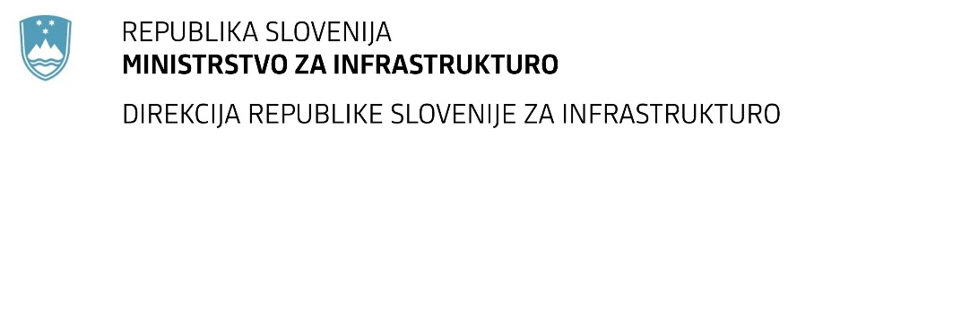

Številka: | 43001-115/2022-03 |  | oznaka naročila: | D-106/22 G
Datum: | 8. 6. 2022 |  | MFERAC: | 2431-22-000551/0

SPREMEMBA RAZPISNE DOKUMENTACIJE
za oddajo javnega naročila

Obnova vozišča na cesti R1-206, odsek 1027 Kranjska Gora-Erika od km 0.037 do km 1.810

Obvestilo o spremembi razpisne dokumentacije je objavljeno na "Portalu javnih naročil" .

Obrazložitev sprememb:
V zavihku Cesta faza 1, točka 6.1 Preskusi, nadzor, tehnična dokumentacija so bile celice za vnos vrednosti cene/enoto zaklenjene in so zdaj odklenjene.

V zavihku Cesta faza 2, točka 3.2 Obrabne plasti so bile celice za vnos vrednosti zaklenjene in so zdaj odklenjene.

Spremembe so sestavni del razpisne dokumentacije in jih je potrebno upoštevati pri pripravi ponudbe.

